**Glosario de cuentas fiscales**

|  |  |
| --- | --- |
| **Nombre** | **Definición** |
| **Ingresos** | **Tributarios + No tributarios + Donaciones** |
| Tributarios |  |
| Impuestos directos | Impuestos al ingreso (Ingreso a la renta) |
| Impuestos indirectos (impuestos al gasto) | IGV + ISC + Impuestos a las importaciones |
| IGV |  |
| ISC |  |
| Otros ingresos tributarios | Otros ingresos tributarios + Documentos Valorados |
| No tributarios | Contribuciones a Essalud y ONP + Regalías petroleras, gasíferas y mineras + Canon Petrolero + Otros ingresos no tributarios |
| Donaciones | Normalmente no hay |
|  |  |
| **Gastos** |  |
| Sueldos y salarios |  |
| Bienes y servicios |  |
| Intereses |  |
| Subsidios y otras transferencias |  |
|  |  |
| **Adquisición neta de activos no fin.** | -(Ingresos de capital – Gastos de capital) |
|  |  |
| **Resultado** | Ingresos – Gastos – Adquisición de activos no financieros |
| **Transacciones de activos y pasivos fin.** |  |
| Adquisición neta de activos financieros |  |
| Depósitos (variación) |  |
| Prestamos netos |  |
| Adquisición neta de pasivos financieros | Desembolsos netos |
| Desembolsos netos | Financiamiento neto externo + Financiamiento neto interno |
| Ingresos por privatización |  |
|  |  |
| **Memorándum:** |  |
| Resultado | Ingresos – Gastos – Adquisición de activos no financieros |
| Resultado primario | Resultado + Intereses |
| Ahorro del GG | Ingresos – Gastos |
| Inversión del GG | Gasto de Capital |

**¿Qué calcula la Programación Financiera?**

* Cálculo base (o pasivo) 🡪 Sin hacer cambios en la política económica, detectar brechas en las cuentas públicas en base a proyecciones de PBI y el marco legal de gasto/recaudación
* Cálculo programático (o activo) 🡪 En base a proyecciones del PBI, calcular qué se requiere de la políticas económica para producir las brechas deseadas en el balance fiscal y la deuda pública

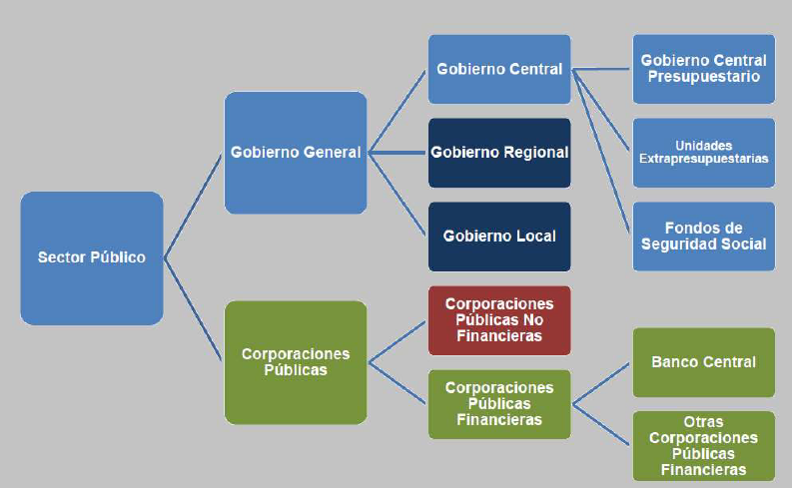**Definición del Sector Publico**

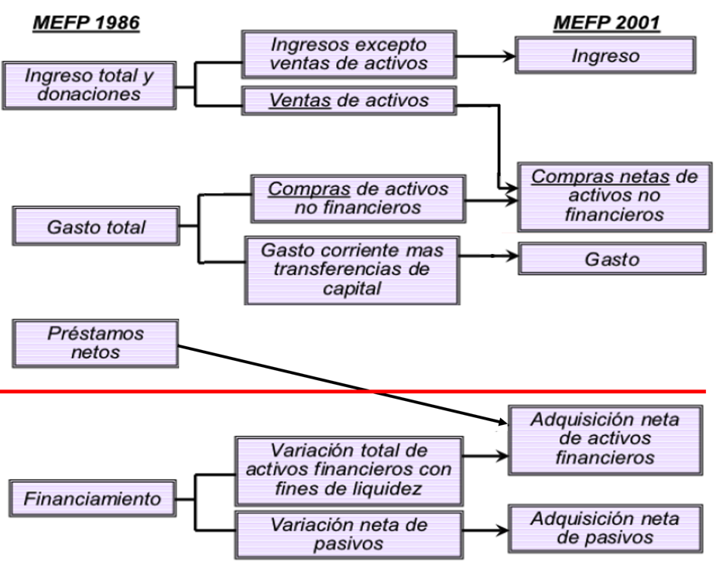**Manuales de Estadísticas de Finanzas Públicas (aka MEFP) del FMI**

Nótese que:

* La línea roja Separa los rubros de ingresos y gastos corrientes/de capital, que están sobre la línea, y las fuentes de financiamiento del déficit, debajo de la línea.
* Préstamos netos para de estar encima de la línea roja en la versión original, a ser un componente de una de las dos categorías que está bajo la línea roja en la versión posterior.
* Hay cuatro categorías en la versión original (constituida por seis subcategorías), pero estás mismas seis categorías componen sólo cinco categorías en la versión posterior – esto es porque la compra de activos no financiaros, que en la versión original era parte del gasto, pasa a conformar una categoría nueva en la versión posterior (i.e., “compras netas de activos no financiaros”) cuando se netea con la venta de activos (originalmente contabilizado como parte de los ingresos).

**Indicadores fiscales**

El Balance del Gobierno, ${BG}_{t}$, anotando los ingreses (“revenues”) corrientes y de capital (ie, $R_{t}^{C}$ y $R_{t}^{K}$, respectivamente), y restándoles los gastos corrientes y de capital (ie, $G_{t}^{C}$ y $G_{t}^{K}$, respectivamente):

$${BG}_{t}≡\left(R_{t}^{C}-G_{t}^{C}\right)+\left(R_{t}^{K}-G_{t}^{K}\right)$$

Notese que $R_{t}^{K}-G_{t}^{K}$ es la adquisición neta de activos.

El Balance del Gobierno también puede expresado como la diferencia entra el cambio en activos entre $t-1$ y $t$ y el cambio en pasivos entre $t-1$ y $t$:

$${BG}_{t}={∆A}_{t}-{∆D}_{t}$$

* Si ${BG}_{t}>0$, ie si ${∆A}_{t}>{∆D}_{t}$, el endeudamiento neto del gobierno cae
* Si ${BG}_{t}<0$, ie si ${∆A}_{t}<{∆D}_{t}$, el endeudamiento neto del gobierno aumenta

El Balance del Gobierno también puede expresarse como una función del Balance *Primero* del Gobierno, ${BPG}_{t}$, al que se le suma el neto de los intereses ganados por activos, $i_{t}^{A}A_{t-1}$, y los intereses cobrados por deuda, $i_{t}^{D}D_{t-1}$:

$${BG}_{t}={BPG}_{t}+\left(i_{t}^{A}A_{t-1}-i_{t}^{D}D_{t-1}\right)$$

Si se asume que $A=0$, entonces:

$${BG}_{t}={BPG}_{t}-i_{t}^{D}D_{t-1}$$

Es decir, si ${BPG}_{t}=0$, ${BG}_{t}=-i_{t}^{D}D_{t-1}$, ie Balance del Gobierno esta en déficit por un monto equivalente al valor absoluto de los intereses a pagar por deuda (lo cual genera la necesidad de mayor endeudamiento).

Cualquier indicador fiscal puede ser ajustado por el ciclo económico, lo cual consiste en cual consiste en reconocer cada variable como influenciado por desviaciones del PBI potencial, $Y_{e}$.

* Si los gastos y el PBI suben simultáneamente, esto podría deberse a:
  + El aumente en PBI se debe a un aumento en gasto, ie el componente $G$ de $Y$
  + Una expansión en la recaudación gracias a la progresividad de los impuestos (ie, más entidades ahora caen en los tax brackets más altos), permitiendo mayor gasto
* Ai los gastos aumentan cuando el PBI baja, esto podría deberse a:
  + Política fiscaria discrecional
  + Estabilizadores automáticos (eg, beneficios de desempleo), bajo los cuales no se asume que ninguna decisión de política se ha tomado

Aritméticamente, el ajuste por el ciclo económico consiste en reconocer que cada variable es una función de $Y_{e}$. Si tomamos ${BG}_{t}≡\left(R_{t}^{C}-G_{t}^{C}\right)+\left(R_{t}^{K}-G_{t}^{K}\right)$, el Balance de Gobierno ***a***justado por ***c***iclo, ${BG}_{t}^{AC}$, sería:

$${BG}_{t}^{AC}=\left(R_{t}^{C}\left[Y_{e}\right]-G_{t}^{C}\left[Y_{e}\right]\right)+\left(R_{t}^{K}\left[Y_{e}\right]-G_{t}^{K}\left[Y_{e}\right]\right)$$

Entonces, si ${BG}_{t}={BPG}_{t}-i_{t}^{D}D_{t-1}$, ${BPG}_{t}^{AC}$ es:

$${BPG}_{t}^{AC}={BG}_{t}^{AC}-i_{t}^{D}D_{t-1}$$

En los slides, en lugar de $i_{t}^{D}D_{t-1}$ dice “pago neto de intereses”. Como es que $i_{t}^{D}D_{t-1}$ es distinto de “pago neto de intereses”? por qué no es una función de $Y_{e}$?

**Balance Estructural**

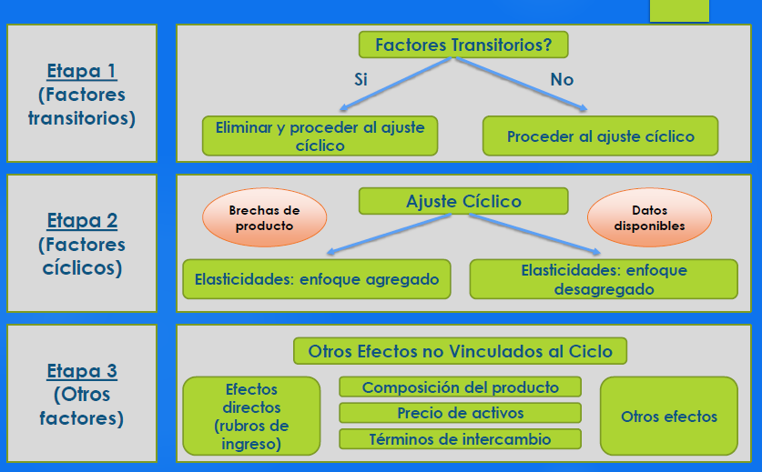El concepto del ya se trató: consiste en ver a las variables como funciones de $Y_{e}$ (o desviaciones de éste), y así hacer ajustes cíciclicos. El proceso mediate el cual esto se hace se muestra en el siguente diagrama:

Los valores ajustados ***es***tructuralmente se denotan con un suscrito $ES$, eg ${BG}_{t}^{ES}$ y ${BPG}_{t}^{ES}$. El ajuste puede consistir en considerar ***f***actores ***t***emporales cíclicos, $H_{t}^{FT}$, por ejemplo:

$${{BG}_{t}^{ES}=BG}_{t}^{AC}+H_{t}^{FT}$$

El ajuste también puede involucrar ***f***actores ***t***emporales no cíclicos, $J_{t}^{FT}$, por ejemplo:

$${BPG}_{t}^{ES}={BPG}_{t}^{AC}+J_{t}^{FT}$$

El cambio en el balance primario del gobierno estructuralmente ajustado se define como ${IF}_{t}≡-{∆BPG}_{t}^{ES}$.

* Se deben eliminar los factores transitorios del ajuste estructural.

**Multiplicadores**

Los multiplicadores buscan evaluar con sensible es el PBI a cambio en el gasto público, $∆G$, o una reducción en los impuestos, $∆τ$. Existen tres variedades:

1. Los multiplicadores *de impacto* x se enfocan solo en el tiempo $t$:
$$\frac{∆Y_{t}}{∆G_{t}} ; \frac{∆Y_{t}}{∆τ_{t}}$$

2. Sin embargo, un cambio en impuestos o gasto debería tener impactos en el PBI más allá del tiempo $t$, y sentirse durante $n$ periodos. El impacto total hasta el periodo $n$ se mide con el multiplicadores *acumulados*:
$$\frac{\sum_{j=0}^{n}{\left(∆Y_{t+j}\right)}}{∆G_{t}} ; \frac{\sum_{j=0}^{n}{\left(∆Y_{t+j}\right)}}{∆τ_{t}}$$

3. Si nos interesara saber en que periodo el cambio en gasto/impuestos tiene su impacto más alto a lo largo de los $n$ periodos, usamos el multiplicador *máximo*:

$$\max_{0}\left[\frac{∆Y_{t+n}}{∆G_{t}}\right] ; \max_{0}\left[\frac{∆Y_{t+n}}{∆τ_{t}}\right]$$

Los multiplicadores son menor si:

1. La economía es más abierta 🡪 porque parte del gasto pública se irá como leakage
2. Los estabilizadores automáticos son mayores 🡪 estos frenan el impulso fiscal
3. Menores rigideces salariales en el mercado laboral 🡪 ¿?

Aunque la información que provee un multiplicador es valiosa en la medida que se asuma que el impacto de un cambio en gasto o impuestos no depende del valor de $Y$, hay evidencia que sugiere que el impacto del multiplicador es cuando se está más lejos de $Y_{e}$ (esto es accorde con la teoría Keynesiana).

Un potencial tercer objeto de interés para los multiplicadores, en adición al gasto y los impuestos, sería medir como cambia el PBI en respuesta a un cambio en *inversión pública*.

Los multiplicadores suelen ser mayores en países más desarrollados, mientras que su valor es menor en países en desarrollo (hay evidencia de que en Perú, su valor es 0).

**Elasticidades**

Las elasticidades son, en este contexto, la inversa conceptual de los multiplicadores: cuantifican cuanto cambia una variable de interés en respuesta a un cambio en el PBI

* Elasticidad de ingresos
  + Mide cuanto cambia el ingreso gubernamental, $R_{t}$, en respuesta a un cambio en $Y_{t}$:
 $$ε=\frac{{∆R}_{t}}{{∆Y}_{t}}$$

 + La elasticidad $ε$, entonces, corresponde al término $β$ en $R_{t}=α+βY_{t}$: nos dice por cuanto debería cambiar $R_{t}$ si $Y_{t}$ cambia por una unidad
  + Tal como para los multiplicadores, se asume linearidad
  + Podemos desagregar el cambio en ingreses en:
    - El cambio en recaudación vía corporate taxes (el de mayor elasticidad, lo cual tiene sentido ya que son progresivos) 🡪
    - El cambio en recaudación vía income taxes 🡪
    - El cambio en recaudación vía indirect taxes (de menor elasticidad, lo cual tiene sentido ya que son regresivos) 🡪
    - El cambio vía impuestos no tributarios y contribuciones de seguridad social 🡪
  + Implicancias para la gobernanza de finanzas públicas
    - Si $ε=\frac{{∆τ}_{t}}{{∆Y}_{t}}$ para un impuesto $τ$, entonces $∆R=ε∆τ$
    - Escrito de otro modo, $\left(τ-τ^{AC}\right)=ε\left(Y-Y_{e}\right)$
    - En base a esto, si tuviéramos valores para $τ^{AC}$, $ε$, y la brecha $Y-Y_{e}$, podríamos predecir cuanto será la recaudación de $τ$
    - Es posible que esta información sea presentada como parte de una tabla, en caso hay que saber que datos sustraer para realizar los cálculos:

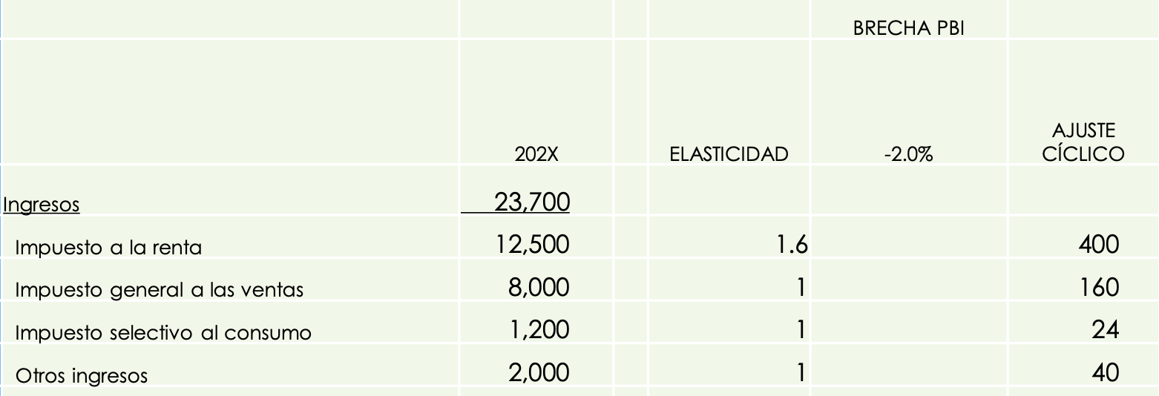

* Elasticidad de gastos
  + Mide cuanto cambia el gasto gubernamental, $G_{t}$, en respuesta a un cambio en $Y_{t}$:
 $$ε=\frac{{∆G}_{t}}{{∆Y}_{t}}$$

 + La elasticidad $ε$, entonces, corresponde al término $β$ en $G_{t}=α+βY_{t}$: nos dice por cuanto debería cambiar $G_{t}$ si $Y_{t}$ cambia por una unidad
  + Tal como para los multiplicadores, se asume linearidad
  + Los gastos suelen tener una menos elasticidad que los ingresos (cambian menos cuando hay un cambio en PBI) 🡪 el cambio en gasto suele requerir decisiones, mientras el cambio en recaudación/ingresos sucede de manera automática y directa en respuesta a un cambio en PBI, y es acentuada por la naturaleza progresiva de los impuestos.

**GRÁFICOS**

* Impuestos directos: debería ser 15%, pero es 6.1%; hay muchos problemas: informalidad y evasión
* Nuestra estructura tributaria está diseñada para recaudar lo que puedas
* Pico de ingresos (2007-2014): se observa un aumento sostenido, superando el 21% del PBI, en gran parte por mayores ingresos tributarios (sobre todo IGV e impuestos directos), posiblemente impulsados por el auge de los commodities.
* Caída posterior (2015-2020): los ingresos disminuyeron, especialmente los tributarios, llegando a niveles de 17-18% del PBI.
* 2021-2022: aumento temporal por precios altos de exportación y reactivación económica tras la pandemia.
* IGV (verde) es el componente más fuerte y constante.
* Durante la mayor parte del periodo (2003-2019), el gasto total del gobierno general se mantuvo relativamente estable entre 15% y 17% del PBI.
* En el año 2020, se observa un pico significativo, alcanzando aproximadamente 22% del PBI.
  + Esto coincide con la pandemia del COVID-19, cuando el gobierno incrementó notablemente el gasto público para atender la emergencia sanitaria y económica.
  + El componente que más crece ese año es el de subsidios y otras transferencias, lo que refleja las ayudas directas a hogares, empresas, etc.
* Después del pico pandémico, el gasto se va reduciendo gradualmente, pero se mantiene ligeramente por encima de los niveles prepandemia, especialmente en el componente de subsidios, que no regresa del todo a su nivel anterior.
* Tendencia general:
  + La posición fiscal se ha ido deteriorando progresivamente desde 2011.
* Intereses:
  + El pago de intereses se redujo en los primeros años, reflejando buena gestión de deuda.
  + Desde 2016, con más déficit y deuda, los intereses vuelven a aumentar como porcentaje del PBI.
* 2008: punto de quiebre
  + Se inicia el descalabro fiscal por la crisis financiera global.
  + Caída del comercio y de ingresos públicos, pese a una economía aún en crecimiento.
* 2009-2010: respuesta contracíclica
  + El gobierno aumenta el gasto fuertemente para enfrentar la crisis.
  + Se genera un déficit notable como parte de la política fiscal activa.
* 2011–2016: inestabilidad fiscal
  + Periodo de quiebre de la disciplina fiscal.
  + Se mantiene el gasto sin ajuste suficiente en ingresos → déficits primarios persistentes.
* Desde 2016: mayor conciencia del deterioro
  + Se reconoce el problema fiscal, pero el déficit no se corrige del todo.
  + Al subir el déficit, también sube la deuda y el pago de intereses, lo que agrava la situación.
* 2020: impacto de la pandemia
  + - Se dispara el déficit fiscal, con el mayor deterioro en todo el periodo.
    - El resultado primario cae fuertemente por el aumento del gasto público en salud, bonos, reactivación, etc.